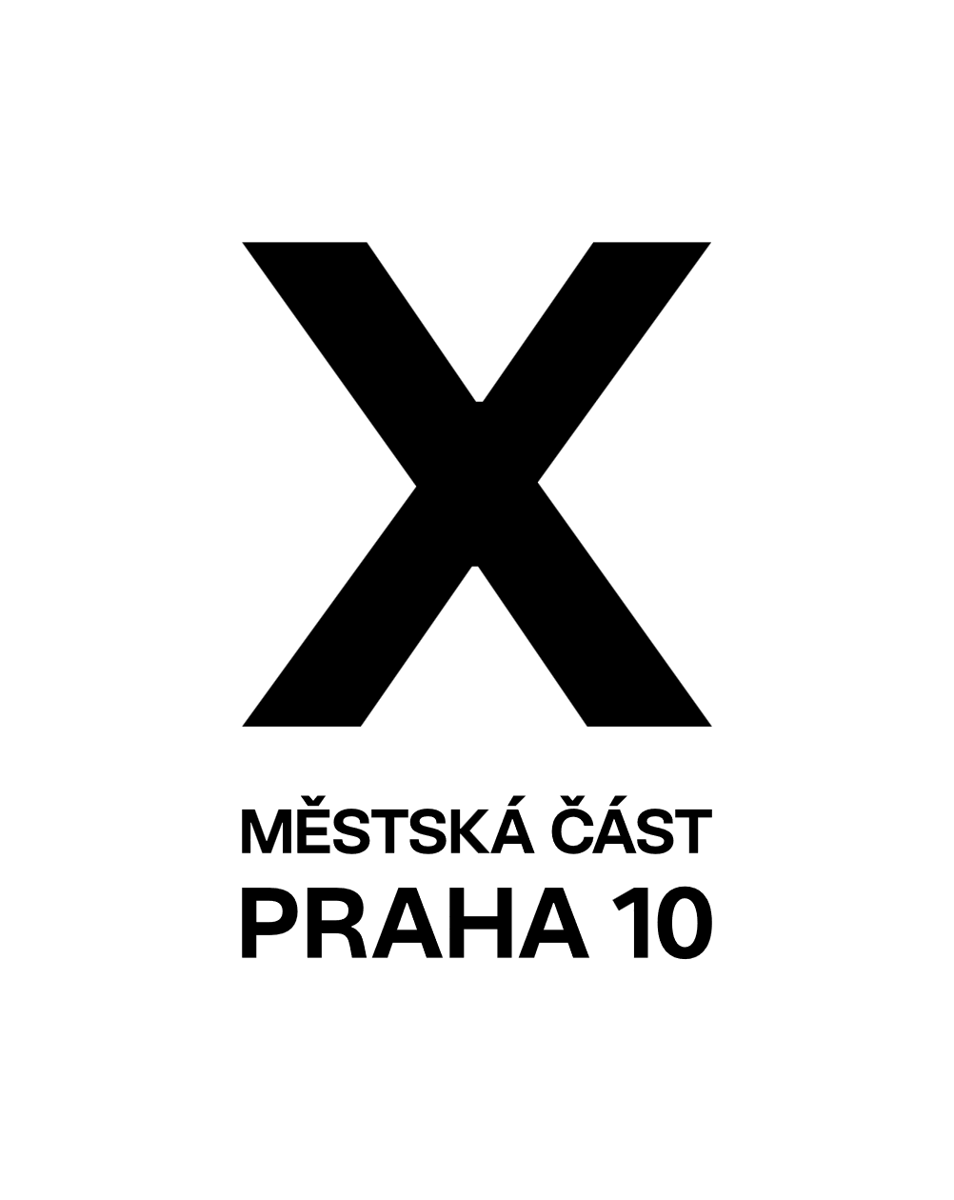
Adresát:
Městská část Praha 10 – Úřad městské části Praha 10
Vinohradská 3218/169
100 00 Praha 10
ID datové schránky MČ Praha 10: irnb7wg

Žádost o zajištění podmínek pro výchovnou péči o dítě
dle § 13b zákona č. 247/2014 Sb., o poskytování služby péče o dítě v dětské skupině (dále jen zákon o dětské skupině)

Žadatel:
Jméno a příjmení
Datum narození
Adresa trvalého pobytu /u cizince místo pobytu/
Adresa pro doručování, pokud se liší od adresy trvalého pobytu
Telefon, e-mail, případně též identifikátor datové schránky žadatele

Dítě:
Jméno a příjmení
Datum narození
Adresa trvalého pobytu
/u cizince místo pobytu/

Důvod žádosti:
Dítě nebylo přijato k předškolnímu vzdělávání ve spádové mateřské škole.

Přílohou této žádosti je kopie rozhodnutí o nepřijetí dítěte do uvedené mateřské školy, které bylo
rodiči doručeno dne ………………………………

Žádost podávám ve lhůtě 30 dnů od doručení rozhodnutí.

Beru na vědomí, že
- nejpozději ke dni třetích narozenin dítěte doložím Úřadu MČ Praha 10 skutečnost, že se dítě podrobilo stanoveným pravidelným očkováním nebo má doklad o imunitě nebo má lékařsky potvrzenou kontraindikaci k očkování (tato povinnost vyplývá z § 13b odst. 1 písm. c) zákona o dětské skupině).
- nejpozději ke dni třetích narozenin dítěte doložím Úřadu MČ Praha 10 splnění podmínky vazby rodiče na trh práce ve smyslu § 13b odst. 1 písm. d) zákona o dětské skupině.
- mám povinnost dokládat Úřadu MČ Praha 10 změny ve zdravotní způsobilosti dítěte a změny týkající se vazby na trh práce rodiče, a to vždy do 10 dnů ode dne vzniku změny, a to v souladu s ustanovením § 13b odst. 5 zákona o dětské skupině.
- v případě nedoložení skutečností uvedených výše pod písm. a) a b) povinnost obce zajistit podmínky pro výchovnou péči o dítě zaniká (§ 13b odst. 5 zákona o dětské skupině).

Dne: …………………………….

Podpis žadatele: ……………………………….
/Podpis žadatele není třeba v případě podání žádosti prostřednictvím datové schránky žadatele do datové schránky MČ Praha 10/.

Příloha: Kopie rozhodnutí o nepřijetí dítěte do MŠ

žadatelem je rodič nebo osoba, které bylo rozhodnutím příslušného orgánu svěřeno dítě do péče nahrazující péči rodičů
Podle § 13b odst. 1 písm. b) zákona č. 247/2014 Sb., o dětské skupině, musí být žádost o zajištění podmínek pro výchovnou péči o dítě podána rodičem ve lhůtě 30 dnů ode dne doručení rozhodnutí o nepřijetí dítěte k předškolnímu vzdělávání. Pokud rodič podá žádost později, uvedená povinnost obce nevzniká.
Vazbu na trh práce dokládá jeden z rodičů dítěte. Podle § 13b odst. 1 písm. d) zákona č. 247/2014 Sb., o dětské skupině, rodič nejpozději ke dni třetích narozenin dítěte doloží jednu z dále uvedených skutečností: 1. je v základním pracovněprávním vztahu (vč. DPP/DPČ) nebo ve služebním poměru 2. studuje v denní formě studia 3. je evidován jako uchazeč o zaměstnání 4. je poskytovatelem služby péče o dítě v sousedské dětské skupině 5. má povinnost platit pojistné na sociální zabezpečení 6. je osobou samostatně výdělečně činnou, která má povinnost platit zálohy na pojistné na důchodové pojištění a příspěvek na státní politiku zaměstnanosti 7. pečuje o osobu blízkou ve II. – IV. stupni závislosti.

